Тема 2. Машинне навчання

2.1. Базові поняття машинного навчання
Машинне навчання (Machine Learning, ML) - це підрозділ штучного інтелекту, що скерований на самонавчання комп'ютерів, щоб частково або навіть повністю автоматизувати рішення різних складних аналітичних задач. Замість написання коду, для базового алгоритму надаються великі набори інформації, а він формує власні висновки на основі цих даних. За допомогою машинного навчання можна визначати закономірності в наявних даних, про які люди не здогадувалися, виконати побудову моделі і отримати результати без явно запрограмованих і чітко прописаних правил.
В першу чергу машинне навчання покликане надавати максимально точні прогнози на підставі вхідних даних, щоб користувачі могли приймати правильні рішення в своїй ніші: виробництво, бізнес, маркетинг тощо. В результаті навчання машина спроможна передбачати результат, запам'ятовувати його, за необхідності відтворювати та вибирати кращий з декількох варіантів.
На даний момент машинне навчання охоплює широкий спектр додатків від банків, ресторанів, заправок до роботів на виробництві: голосові помічники Siri і Google, розпізнавання осіб в Facebook, рекомендації в Youtube, управління роботами, безпілотні автомобілі.
В останні кілька років розвиток машинного навчання отримало різкий поштовх завдяки ряду технологічних інновацій, зростання доступної обчислювальної потужності та накопичених даних для навчання. Нові завдання, що виникають щодня, призводять до появи нових напрямків машинного навчання. До людського мозку системам машинного навчання ще дуже далеко, але вони вже демонструють вражаючі досягнення (рис. 2.1).
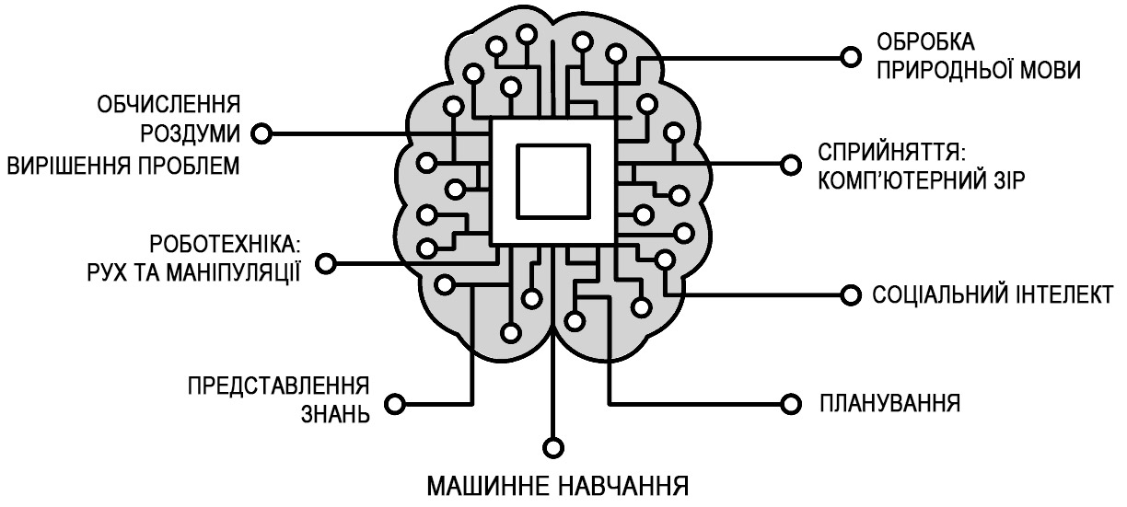

Рис. 2.1. Основні завдання, що вирішують за допомогою машинного навчання
На відміну від традиційного ПЗ, яке прекрасно справляється з виконанням інструкцій, але не здатне до імпровізації, системи машинного навчання програмують самі себе, самостійно розробляючи інструкції шляхом узагальнення відомих прикладів.
Класичним прикладом є розпізнавання образів. Достатньо показати системі машинного навчання низку знімків собак з позначкою «собака», а також кішок, дерев та інших об'єктів, позначених «не собака», і вона з часом почне добре відрізняти собак. І для цього їй не потрібно буде пояснювати, як саме ті виглядають.
Наочним прикладом машинного навчання є дії спам-фільтру в поштових програмах. Після обробки багатьох зразків небажаних і потрібних повідомлень система навчається ефективно виявляти типові ознаки спамерських листів.
Будь-яку працюючу технологію машинного навчання можна умовно віднести до одного з трьох рівнів доступності.
- Перший рівень доступний лише для різних технологічних гігантів рівня Google або Facebook.
- Другий рівень доступний для фахівців з відповідним багажем знань.
- Третій рівень доступний для широкого кола пересічних людей.
Машинне навчання знаходиться зараз на стику другого і третього рівнів, за рахунок чого швидкість зміни світу за допомогою даної технології зростає з кожним днем.

Три складові машинного навчання
Метою машинного навчання є передбачення результату за вхідними даними. Чим різноманітніше вхідні дані, тим простіше для машини знайти закономірності і тим точніше буде результат. Раніше комп'ютери отримували нові можливості за допомогою програмування - людина створювала для машини зрозумілі алгоритми роботи, які приводили до очікуваного результату. На сьогодні цей підхід застарів, для ефективної роботи з великими даними використовують машинне навчання.
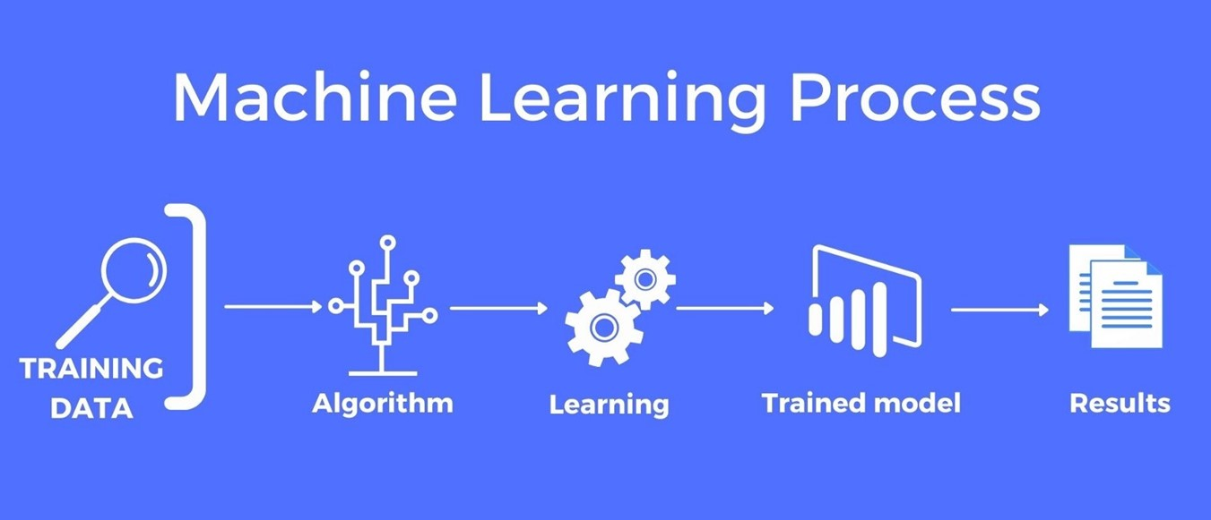
У цьому випадку людина надає комп'ютеру лише набір даних та визначає спосіб навчання машини. Машина аналізує інформацію, самостійно розбирається у внутрішніх взаємозв’язках чи трендах, і надає відповіді.
Отже, для машинного навчання, потрібні три складові (рис. 2.2):
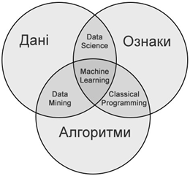

Рис.2.2. Основні складові частини для машинного навчання
Дані. Для визначення спаму - потрібні приклади спам-листів, для передбачення курсу акцій - потрібна історія коливання цін, дізнатися інтереси користувача - потрібні його лайки або пости. Даних потрібно якомога більше – десятки та сотні тисяч прикладів.
Дані збирають в різний спосіб. При зборі даних власноруч отримується краща якість, але даних є менше і збір триває довше. Автоматичний збір передбачає завантаження на машину всього, що знайшлося і у великій кількості. Великі компанії, типу Google чи Facebook, для збору даних використовують користувачів для безкоштовної розмітки. Яскравим прикладом є ReCaptcha на певних формах, яка вимагає відмітити зображення, де є дорожні знаки.
За хорошими наборами даних (DataSet) йде велике полювання. Великі компанії іноді розкривають свої алгоритми, але набори даних - вкрай рідко.
Ознаки. Це так звані Features - властивості, характеристики, ознаки. Ними можуть бути пробіг автомобіля, стать користувача, ціна акцій, лічильник частоти появи слова в тексті тощо. Машина повинна знати, на що їй конкретно дивитися.
Кращим випадком є, коли дані представлено в таблицях – тоді ознаками є назви колонок. Зазвичай, для машинного навчання дані можуть бути представлені у неформалізованому виді, наприклад гігабайти картинок з котами. Опрацювання подібних даних ускладнюється, оскільки машина має самостійно визначити ознаки для побудови моделі.
Найчастіше відбір правильних ознак займає більше часу, ніж все навчання. Якщо людина втручається в роботу машини і вирішує відібрати тільки «правильні» на його погляд ознаки, тоді до моделі вноситься суб'єктивність, і машина починає продукувати неправдиві результати.
Алгоритм. Одну задачу майже завжди можна вирішити різними методами. Від вибору методу залежить точність, швидкість роботи і розмір готової моделі. Але є один нюанс: якщо дані є невідповідними (невірні, засмічені, спотворені, застарілі), навіть найкращий алгоритм не допоможе. Відоме золоте правило програмістів «На вході сміття – на виході сміття».

2.2. Класи завдань для машинного навчання
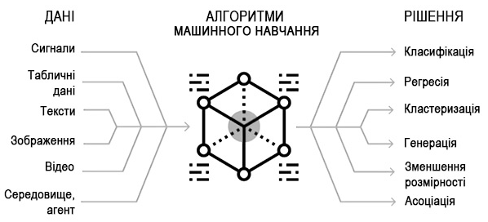

Рис. 2.3. Класи завдань для машинного навчання
Класифікація. Найбільш популярне завдання для машинного навчання, що полягає у розподіленні об'єктів до різних категорій (класів) згідно заданих наявних ознак. Тобто, машина сортує дані за заданими категоріями: одяг - за кольорами або розміром, книги - за жанрами або мовами написання, соуси - за ступенем гостроти, листи - за приватною або корпоративною належністю, літери рукописного тексту до стандартного написання.
У бізнесі класифікувати можна клієнтів: за кількістю покупок чи уподобаннями. За такою системою надсилають листи від мережі супермаркетів: до кожного учасника програми лояльності надходять пропозиції зі знижками на товари, які вони найчастіше купують. Також, подібною системою можуть користуватися банки, яким потрібно на підставі загального портрета претендента на кредит визначити ймовірність, що кредит буде повернено.
Додатковою можливістю класифікації за заданими параметрами є спроможність виявити об’єкти, які не можна віднести у наявні класи. Наприклад, в медицині це може бути будь-яке відхилення від норми: потовщення, розрив, новоутворення, завищені або занижені показники аналізів. На фінансових ринках нестандартні показники можуть виявити шахрайські операції.
Регресія. На підставі заданого набору різних ознак передбачити числову відповідь (цільову змінну), тобто передбачити місце на числовій прямій. Наприклад, завантаженість доріг залежно від часу доби і час на дорогу з пункту А в пункт Б залежно від пробок. Або яким буде обсяг ринку певних товарів через 2 роки. Або швидкість розвитку певної хвороби при загальних показниках здоров'я людини. До поширених завдань регресії можна віднести передбачення вартості акції на майбутній період, прогноз прибутку магазину в наступному місяці.
Кластеризація. Розділення множини даних (об'єктів) на групи так, щоб кожна група (кластер) містила схожі об'єкти, а об'єкти в групі значно відрізнялися від об’єктів в іншій групі. Кластеризацію застосовують для аналізу і пошуку ознак, за якими можна об'єднати об'єкти, для стиснення даних чи пошуку неординарних даних (аномалій), що не входять в жодний кластер. Виявлення аномалій допоможе запобігти шахрайським транзакціям по банківській карті.
Відмінність класифікації та кластеризації: при класифікації є набір визначених категорій (класів), машина вчиться на наборі прикладів і потім надає відповідь, до якого класу належить новий об'єкт. При кластеризації використовується алгоритм, який самостійно формує групи об'єктів і визначає певні взаємозв'язки між об'єктами.
Зменшення розмірності. Зменшення великої кількості ознак для зручності їх подальшої візуалізації. Алгоритми спроможні до узагальнення і описувати дані не N-ознаками, а меншим числом для подальшої візуалізації чи стиснення. Наприклад, об'єкти у вибірці мають сотні різних ознак. Основною складністю буде графічне відображення такої вибірки, тому кількість ознак зменшують до двох або трьох, і стає можливою їх візуалізація на площині або в трьохвимірному просторі.
Пошук асоціативних правил. Метод, який активно використовується в маркетингу для вивчення поведінки покупця і складання типового шаблону покупок. Завданням пошуку асоціативних правил є знаходження закономірностей в надвеликому наборі даних. Наприклад, аналіз шаблонів поведінки покупців для правильного розміщення товарів на полицях в магазині (жуйки і батарейки розташовані біля каси, а солодощі недалеко від чаю/кави).

2.3. Види машинного навчання

Навчання з вчителем (Supervised Learning)
Контрольоване навчання використовується, коли дані складаються з прикладів, які чітко описані або позначені. У цьому випадку алгоритм має людину-експерта, яка діє як учитель і надає комп'ютеру правильні відповіді.
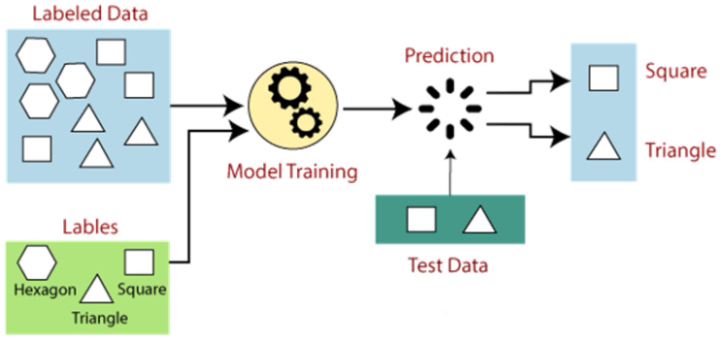
Контрольоване навчання реалізується у кілька етапів, а саме:
- Комп'ютер навчається, використовуючи заздалегідь певні дані, які також називаються "помічними".
- У комп'ютер вводяться правильні відповіді, що дозволяє йому відрізняти коректні варіанти рішень.
- Системі надається новий набір даних, які вона аналізує за допомогою таких методів, як класифікація та регресія, щоб передбачити правильний результат.
Оскільки відповіді включені в дані, алгоритм може "бачити", наскільки точні його відповіді, та покращувати їх з часом. Контрольоване навчання використовується таких завдань, як фільтрація спаму в електронній пошті, прогнозування майбутньої ціни акцій тощо.
Типові завдання для навчання з вчителем - класифікація і прогнозування (або регресія). Розпізнавання спаму і образів - завдання класифікації, а прогнозування котирувань акцій - класичний приклад регресії.

Навчання без вчителя (Unsupervised Learning)
Навчання без вчителя застосовують, коли точно не відомо, що саме слід шукати. В цьому випадку система переглядає гігантські обсяги даних, самостійно шукає певні ознаки і приховані закономірності, за якими можна згрупувати надані дані. До опрацювання надаються непомічені і некласифіковані дані, в яких потрібно знайти закономірності і створити певну модель, яка враховує невидимі для людини ознаки і взаємозв’язки.
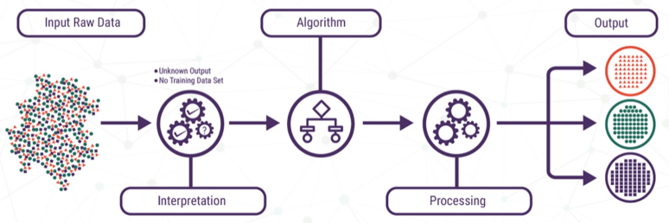
Завдання для навчання без вчителя: кластеризація, пошук асоціації, зменшення розмірності, виявлення аномалій.
Системи навчання без вчителя можуть виявляти закономірності у величезних обсягах даних значно швидше, ніж люди. Саме тому, банки використовують їх для виявлення шахрайських операцій, маркетологи - для ідентифікації клієнтів зі подібними уподобаннями, а програми безпеки - для розпізнавання шкідливої активності в мережі.

Навчання з підкріпленням (Reinforcement Learning)
Навчання з підкріпленням застосовується в тих випадках, коли потрібно вибрати кращий варіант серед багатьох або досягти складної мети за багато кроків. Машина намагається вирішити задачу в різний спосіб, помиляється, вчиться на власних помилках, покращує показники. Алгоритми навчання з підкріпленням використовують систему нагород і штрафів, щоб спромогтися вірної поведінки. Цей метод використовують в першу чергу там, де потрібно навчити машину діяти в реальному середовищі.

2.4. Технології машинного навчання
Data Science (Наука про дані). Це наука про методи аналізу даних і видобутку з них цінної інформації, знань. Вона тісно перетинається з такими областями як машинне навчання (Machine Learning) і наука про мислення (Cognitive Science) та технологіями для роботи з великими даними (Big Data). Вона прагне зрозуміти складні структури даних, виявити приховані тренди, створити прогностичні моделі та приймати поінформовані рішення на основі аналізу даних.
Основні компоненти та характеристики Data Science:
- Збір даних. Дані отримуються з різних джерел, таких як бази даних, веб-сайти, давачі IoT, соціальні мережі та багато іншого. Дані можуть бути структурованими, напівструктурованими та неструктурованими.
- Підготовка даних (Data Preprocessing). Дані, отримані з різних джерел, можуть бути брудними або неоднорідними. На цьому етапі дані очищаються, трансформуються і доводяться до придатного для аналізу вид: видалення викидів, заповнення пропущених значень і масштабування даних.
- Аналіз даних (Data Analysis). Тут дані досліджуються та аналізуються з використанням статистичних методів та візуалізації. Мета - виявити закономірності, кореляції та тренди в даних.
- Машинне навчання (Machine Learning). Data Science застосовує методи машинного навчання для створення моделей, які можуть робити прогнози і приймати рішення на основі даних: завдання класифікації, регресії, кластеризації тощо.
- Візуалізація даних. Подання результати аналізу у зрозумілій та інформативній формі: створення графіків, діаграм і інтерактивних дашбордів.
- Прийняття рішень. На основі аналізу даних та результатів машинного навчання приймаються поінформовані рішення. Data Science може застосовуватись у різних галузях, таких як бізнес, наука, охорона здоров'я, фінанси, маркетинг та інші.
Data Science допомагає організаціям отримувати цінну інформацію з великих обсягів даних та приймати більш обґрунтовані рішення. Ця галузь стрімко розвивається та знаходить застосування у багатьох сферах, включаючи бізнес, дослідження, охорону здоров'я, фінанси, державне управління та інші.
Data Mining (дата-майнінг), також відомий як Knowledge Discovery in Databases (KDD), є процесом автоматичного виявлення цікавих і раніше невідомих закономірностей, шаблонів, трендів та інформації у великих обсягах даних. Цей процес містить використання методів і алгоритмів з області штучного інтелекту, машинного навчання, статистики і баз даних для аналізу даних і виявлення прихованих знань.
Ключові аспекти Data Mining:
- Data Mining дозволяє виявляти шаблони та закономірності даних, які можуть бути використані для прогнозування майбутніх подій або прийняття рішень.
- Цей процес автоматизований, що дозволяє обробляти більші обсяги даних ефективніше, ніж при ручній обробці.
- Data Mining використовує різноманітні методи, такі як класифікація, кластеризація, асоціація, регресія тощо.
- Data Mining знаходить застосування у багатьох галузях, включаючи бізнес, медицину, фінанси, науку, маркетинг та інші. Наприклад, у бізнесі це може використовуватися для аналізу купівельної поведінки та визначення трендів на ринку.
Інструменти та програмне забезпечення: Для Data Mining використовуються спеціалізовані інструменти та програмне забезпечення, такі як Python, R, Weka та інші, які надають різні алгоритми та функції для аналізу даних.
Процес Data Mining може бути поділений на кілька етапів, включаючи збір даних, їхню передобробку, вибір методів аналізу, виявлення закономірностей та інтерпретацію результатів. Ця технологія дозволяє організаціям та дослідникам витягувати цінну інформацію з великих обсягів даних, що може допомогти у прийнятті більш поінформованих рішень та виявленні нових можливостей.
Big Data (великі дані) - це термін, який використовується для опису величезних обсягів даних, що характеризуються високою швидкістю генерації, різноманітністю та складністю. Ці дані можуть бути структурованими, напівструктурованими та неструктурованими і можуть виникати з різних джерел, таких як соціальні мережі, давачі, мобільні пристрої, веб-додатки та багато інших.
Важливими характеристиками Big Data є "трійка 3V": обсяг, різноманітність та швидкість.
- Об'єм (Volume). Обсяг даних може бути величезним, вимірюючись у терабайтах, петабайтах чи навіть екзабайтах. Це обсяги даних, які неможливо обробити за допомогою традиційних методів та інструментів аналізу.
- Різноманітність (Variety). Big Data містить різноманітні типи даних. Це можуть бути текстові дані, зображення, відео, аудіо, часові ряди, дані з давачів та багато інших форматів. Різноманітність даних створює складність у їх аналізі та інтерпретації.
- Швидкість (Velocity). Швидкість генерації даних може бути величезною. Дані можуть надходити в реальному часі, і швидкість їх обробки та аналізу стає критичною. Наприклад, це може бути аналіз потоків соціальних медіа або даних з датчиків IoT.
На додаток до трійки 3V можна додати інші характеристики Big Data, такі як "Veracity" (достовірність даних) і "Value" (цінність даних, тобто здатність витягувати з них корисну інформацію).
Big Data аналізують з використанням спеціалізованих інструментів та методів, таких як технології обробки даних у реальному часі, алгоритми машинного навчання та штучного інтелекту. Основна мета аналізу Big Data полягає в тому, щоб отримати цінні знання, виявити тренди та закономірності, та використовувати їх для прийняття більш поінформованих рішень у бізнесі, дослідженнях, охороні здоров'я, державному управлінні та інших галузях.
Cognitive Science (Когнітивна наука). Міждисциплінарна галузь досліджень, яка вивчає ментальні процеси, включаючи сприйняття, мислення, пам'ять, вирішення проблем, мову та прийняття рішень. Когнітивна наука прагне зрозуміти, як працює людський розум, а також розробляти моделі та теорії, які пояснюють ці процеси. Результати таких досліджень в першу чергу лягають в основу розробки різних підходів до створення штучного інтелекту.

2.5. Глибоке навчання
Глибоке навчання (Deep Learning) - це підрозділ машинного навчання, який зосереджується на використанні штучних нейронних мереж (нейронні мережі глибокої архітектури) для вирішення складних завдань аналізу даних. Воно отримало свою назву
Нейромережі отримують алгоритми навчання та постійно зростаючі обсяги даних для підвищення ефективності процесів навчання. Чим більше обсяг даних, тим ефективніше цей процес. Процес навчання має назву «глибокий», через глибоку структуру (багато шарів) нейронної мережі, яка складається з величезної кількості рівнів взаємозалежних нейронів. З часом нейронна мережа покриває все більшу кількість рівнів, чим глибше ця мережа проникає, тим вище її продуктивність.
Глибоке навчання спроектовано для автоматичного витягування ієрархічних ознак та подання даних, що робить його потужним інструментом для аналізу та обробки складних даних, таких як зображення, звук, текст та інші.

Як працює глибоке навчання
Процес глибокого машинного навчання складається з двох основних етапів: навчання та формування виходів. Фазу навчання слід розглядати як метод маркування великих обсягів даних і визначення їх відповідних характеристик. Система порівнює ці характеристики і запам'ятовує їх, щоб зробити правильні виходи, коли вона зіткнеться з подібними даними в наступний раз.
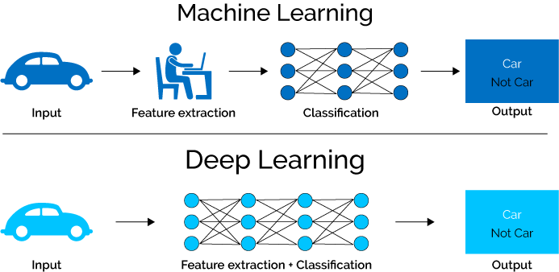

Рис. 2.4. Машинне навчання vs глибоке навчання

Порівняння методів машинного і глибокого навчання
 | Машинне навчання | Глибоке навчання
Кількість даних | Можна використовувати невеликі обсяги даних. | Потрібно використовувати великі обсяги даних.
Потужність комп’ютерів | Може працювати на середньо потужних машинах. Не потребує високої потужності. | Виконує значну кількість операцій множення матриць, тому потребує багато ресурсів і значної потужності машин.
Визначення параметрів | Точне визначення і створення компонентів користувачами. | Зазначення інформації про функції вищого рівня і про створення нових функцій.
Підхід до навчання | Поділяє процес навчання на дрібніші етапи. Результати з кожного етапу об’єднуються в один вихід. | Переглядає процес навчання, і наскрізне долання проблем.
Час виконання | Процес навчання займає від кількох секунд до кількох годин | Процес навчання займає більше часу, оскільки алгоритм містить багато рівнів.
Вихідні дані | Зазвичай є числовим значенням, наприклад, оцінка чи номер класу | Можуть мати кілька форматів, наприклад, текст, зображення, звук

Переваги глибокого навчання

Створення нових функцій
Глибоке навчання здатне генерувати нові функції з обмеженого набору функцій, розташованих в наборі навчальних даних. Тому алгоритми глибокого навчання можуть створювати нові завдання для вирішення поточних.
Оскільки глибинне навчання нейронних мереж може створювати функції без втручання людини, фахівці в цій галузі зможуть заощадити багато часу при роботі з великими даними, спираючись на цю технологію. Це дозволяє використовувати більш складні набори функцій у порівнянні з традиційним програмним забезпеченням для машинного навчання.

Розширений аналіз
Неконтрольовані людиною методи глибокого навчання дозволяють системам стати розумнішими самостійно і працювати з немаркованими даними, а машинне навчання працює тільки з маркованими даними. Здатність визначати найбільш важливі функції дозволяє глибокому навчання ефективно надавати фахівцям точний і надійний результат аналізу.

Складнощі впровадження технології глибокого навчання
Глибоке навчання - це підхід, який моделює абстрактне мислення людини (або, принаймні, є спробою наблизитися до нього), а не використовує його. Однак ця технологія має деякі труднощі з її використанням.

Управління безперервними вхідними даними
Процес глибокого навчання заснований на аналізі великих обсягів даних. Але для забезпечення ефективного процесу навчання потоку вхідних даних надають мало часу. Фахівцям доводиться адаптувати алгоритми глибокого навчання, щоб нейронні мережі могли обробляти великі обсяги безперервних вхідних даних.

Забезпечення прозорості висновків
Ще одна складність технології глибокого навчання полягає в тому, що нейронна мережа не може надати причини і аргументи своїх висновків. На відміну від традиційного машинного навчання, не можна перевірити алгоритм і дізнатися, чому система вирішила, що, наприклад, на картинці зображено кішка, а не собака. Щоб виправити помилки в алгоритмах глибинного навчання, потрібно переглянути весь алгоритм.

Необхідність високопродуктивного заліза
Глибинне навчання - досить ресурсномістка технологія. Вона вимагає потужних графічних процесорів, високопродуктивних відеокарт, великого обсягу пам'яті для навчання моделей тощо. Цій технології потрібно більше часу для навчання у порівнянні з традиційним машинним навчанням.

Незважаючи на всі недоліки, вдосконалені методи глибинного навчання відкривають нові можливості для ефективного аналізу великих обсягів неструктурованих даних. Компанії, які використовують глибоке навчання в своїх завданнях, зможуть отримати більш точні результати аналітики без необхідності витрачати багато часу на навчання системи.

2.6. Основні категорії алгоритмів для машинного навчання
- Класичні алгоритми. Прості дані, зрозумілі ознаки. Відомі і добре вивчені алгоритми навчання, що розроблені в основному в минулому столітті. Використовують в першу чергу для роботи з даними - класифікація, кластеризація, регресія для прогнозування показників, сегментації об’єктів тощо.
- Комбіновані (ансамблеві) методи. Об’єднання кількох моделей, що застосовуються на різних етапах обробки даних. Це сприяє отриманню кращих результатів на кожному етапі і у підсумку роботи ансамблю.
- Природні алгоритми. Імітація поведінки природних об’єктів чи явищ. Алгоритми добре вирішують завдання оптимізації, евристичного пошуку, вибір найкращих варіантів при обмеженому часі обчислень.
- Нейронні мережі. Складні дані, незрозумілі ознаки, багато прикладів. Найбільш сучасний підхід до машинного навчання. Нейронні мережі застосовуються там, де потрібні розпізнавання або генерація зображень і відео, складні алгоритми управління або прийняття рішень, машинний переклад і подібні складні завдання.

Користь від машинного навчання
Машинне навчання приносить багато користі в різних галузях людської діяльності.
- Машинне навчання дозволяє автоматизувати багато завдань, які раніше вимагали людської участі. Це завдання класифікації, регресії, кластеризації, виявлення аномалій та інші. Автоматизація може значно підвищити ефективність бізнес-процесів.
- Машинне навчання дозволяє створювати моделі, які можуть робити точні прогнози на основі даних. Це корисно у фінансах (прогнозування цін), маркетингу (прогнозування попиту), медицині (прогнозування захворювань) та інших сферах, де важливо приймати поінформовані рішення.
- Машинне навчання використовується для розпізнавання образів та обробки даних, таких як зображення, звук та текст. Приклади включають розпізнавання осіб, визначення емоцій за голосом, автоматичний переклад тексту і багато іншого.
- Машинне навчання використовується для створення рекомендацій на основі переваг та поведінки користувачів. Приклади включають рекомендації продуктів, фільмів, музики.
- Машинне навчання допомагає лікарям у діагностиці захворювань та аналізі медичних зображень, що може призвести до більш точних діагнозів та лікування.
- Багато завдань, які можуть бути автоматизовані за допомогою машинного навчання, дозволяють заощаджувати час та ресурси. Це важливо у бізнесі та виробництві.
- Машинне навчання допомагає в аналізі складних даних у наукових дослідженнях, включаючи геноміку, астрофізику, кліматологію та інші галузі.
- Моделі машинного навчання здатні навчатися на нових даних і адаптуватися до середовища, що змінюється. Це робить їх потужними у додатках, де дані постійно оновлюються.
- Машинне навчання сприяє створенню нових продуктів та послуг, таких як автономні автомобілі, голосові помічники, інтелектуальні роботи та багато іншого.
- Машинне навчання використовується для виявлення шахрайства, кібератак та інших загроз безпеці.
Ці переваги машинного навчання роблять його важливим інструментом у різних галузях та сприяють покращенню якості життя та ефективності бізнес-процесів.

Обмеження машинного навчання
Машинне навчання має свої обмеження та виклики, які важливо враховувати при його застосуванні:
- Багато алгоритмів машинного навчання потребують великого обсягу розмічених даних для навчання ефективних моделей. У деяких областях даних може бути недостатньо, або створення розмітки може бути дорогим і трудомістким.
- Модель може перенавчитися і надто добре підлаштовується під навчальні дані, але погано узагальнюється на нові дані. Це може статися, якщо модель надто складна або даних для навчання недостатньо.
- Деякі моделі машинного навчання, особливо глибокі нейронні мережі, можуть бути складними для інтерпретації. Це може бути проблемою в критичних сферах, таких як медична діагностика, де важливо розуміти, як модель прийняла своє рішення.
- Машинне навчання добре справляється з табличними даними, але обробка неструктурованих даних, таких як зображення, текст та аудіо, потребує більш складних та обчислювально витратних підходів.
- Моделі машинного навчання можуть бути чутливими до змін у даних та параметрах моделі. Це може призвести до непередбачуваних результатів.
- Проблеми з прозорістю моделей та можливістю використання алгоритмів машинного навчання для автоматизації прийняття рішень можуть створювати етичні та соціальні проблеми, такі як справедливість та безпека.
- Для деяких завдань потрібне навчання моделей у реальному часі, що може вимагати великих обчислювальних ресурсів. Деякі моделі машинного навчання, особливо глибокі нейронні мережі, потребують багато обчислювальних потужностей та спеціалізованих графічних процесорів (GPU).
- Моделі машинного навчання можуть знаходити приховані упередженості даних і враховувати їх у своїх рішеннях, що може призвести до несправедливих результатів.
Розуміння цих обмежень та врахування цього при розробці та впровадженні моделей допомагають мінімізувати ризики та використовувати машинне навчання з високою ефективністю та надійністю.

Головні тенденції технологічного сегменту з використанням машинного навчання на 2023 рік
Основні тенденції на 2023 рік спрямовані на суттєві економічні та технологічні зміни.
- «Креативний» штучний інтелект – генеративний АІ з методиками машинного навчання, які можуть вивчати нове та аналізувати будь-яку інформацію. Машини виконують декомпозицію об'єктів, формуючи нові сутності. Цей інструмент може бути рішенням для політичної дезінформації у майбутньому.
- Розподілене підприємство (Distributed Enterprise) – тенденція, що набрала популярності під час пандемії, коли народилася гібридна модель роботи традиційних офісних компаній із віддаленими робітниками. Багато в чому допомагає освоєнню процесу штучний інтелект та машинне навчання.
- Автономні системи – платформи програмного типу чи ті, які мають фізичну самоорганізацією з механікою самонавчання. Автономні платформи можуть динамічно адаптувати власні алгоритми до конкретних умов без оновлення ПЗ.
- Гіперавтоматизація – подібна інновація надає швидке зростання бізнесу, його стійкість. Ці можливості досягаються за допомогою високої швидкості визначення, перевірки, аналітики та автоматизації багатьох складних процесів, які неможливі без машинного навчання та штучного інтелекту.
- Технологічні платформи, що складаються з багатьох додатків, що дозволяють швидко адаптувати будь-які бізнес-процеси. Вони надають безпеку, ефективність за різних змін ринку.
- Мережа кібербезпеки – повноцінна концепція, що дозволяє захищати будь-які цифрові активи, дані компанії, незалежно від їхнього розташування. Вважається, що 2024 року кількість підприємств, які використовують кібербезпеку, можуть зменшити фінансові втрати від окремих ситуацій на 90%.
2021-2023 роки суттєво прискорили застосування цифрових технологій, штучного інтелекту, машинного навчання, з'явилися нові тренди та тенденції. У 2024 та наступних роках технологічні рішення активно почнуть входити у бізнес, виробництво та інші сфери діяльності, допомагаючи підвищити ефективність та безпеку роботи.

Висновки
Майбутнє технологій лежить за штучним інтелектом та машинним навчанням. Протягом 2023 року та наступних 5-7 років машинне стане явною конкурентною перевагою у великих компаній, стартапів. Процеси, які люди обробляють у ручному режимі, все частіше виконуватимуть машини. Алгоритми почнуть застосовувати не лише в галузі економіки чи бізнесу, а й для повсякденних завдань: розумні будинки, гаджети тощо.

Контрольні питання
- Вирішення яких завдань покладено на машинне навчання?
- Назвіть основні складові, що потрібні для машинного навчання.
- Як в загальному можна розподілити типи навчання?
- Які основні вимоги для навчання з вчителем?
- За яких умов застосовують навчання без вчителя?
- Назвіть особливості навчання з підкріпленням.
- Назвіть технології, що базуються на машинному навчанні.
- Які особливості відрізняють BigData від традиційних даних?
- Назвіть основні категорії алгоритмів для машинного навчання.
- Які обмеження існують для машинного навчання

Використані джерела
- Машине навчання для людей - https://vas3k.ru/blog/machine_learning/
- Тренди машинного навчання на 2024 рік https://merehead.com/ru/blog/machine-learning-trends-in-2024/
- Як вибирати алгоритми для машинного навчання - https://habr.com/ru/company/microsoft/blog/317512/
- Big Data (Великі дані) - https://www.it.ua/knowledge-base/technology-innovation/big-data-bolshie-dannye
- Навчання з вчителем, без вчителя, з підкріпленням - https://neurohive.io/ru/osnovy-data-science/obuchenie-s-uchitelem-bez-uchitelja-s-podkrepleniem/
- Введення в машинне навчання - https://habr.com/ru/post/448892/
- 8 технологічних революцій України https://project.liga.net/projects/tech_revolutions/
- Машинне навчання це весело! https://medium.com/@ppleskov/машинное-обучение-это-весело-часть-1-b52f24b40c28
- Порівняння глибокого навчання і машинного навчання https://docs.microsoft.com/ru-ru/azure/machine-learning/concept-deep-learning-vs-machine-learning

